ANALİZCİ

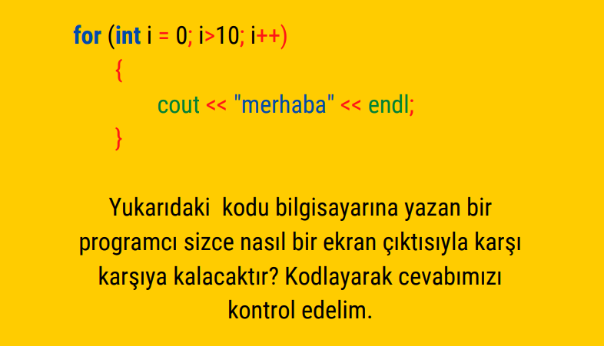

İ=0 dan başlar fakat i 10 dan büyük olmadığından ekrana bişey yazmaz.